4 millió 723 ezer fő volt a foglalkoztatottak száma, a munkanélküliségi ráta 4,6%
2024 februárjában a 15–74 éves foglalkoztatottak átlagos létszáma az előző év azonos időszakához képest 32 ezer fővel, 4 millió 723 ezer főre nőtt. A munkanélküliek száma 227 ezer fő, a munkanélküliségi ráta 4,6% volt.
Foglalkoztatottság, 2023. december – 2024. február
A 2023. december – 2024. februári időszakban a foglalkoztatottak átlagos létszáma a 15–74 évesek körében 4 millió 721 ezer fő volt, 31 ezerrel több az egy évvel korábbinál. A férfiaknál a foglalkoztatottak létszáma lényegében nem változott, 2 millió 490 ezer főt tett ki, míg a nők esetében 27 ezerrel, 2 millió 232 ezer főre bővült.
A hazai elsődleges munkaerőpiacon 4 millió 550 ezer fő dolgozott, 30 ezer fővel több, mint egy évvel korábban. A külföldön dolgozók és a közfoglalkoztatottak létszáma érdemben nem változott, előbbi 106 ezer, utóbbi 65 ezer főt tett ki.
A 15–64 évesek körében a 74,6%-os foglalkoztatási arány megegyezett az egy évvel korábbi értékkel. A ráta a férfiak esetében gyakorlatilag változatlan maradt, 78,5% volt, míg a nőknél 0,8 százalékponttal, 70,8%-ra nőtt.
Munkanélküliség, 2023. december – 2024. február
A 2023. december – 2024. februári időszakban a 15–74 éves munkanélküliek száma az előző évhez képest 33 ezer fővel, 232 ezer főre, míg a munkanélküliségi ráta 0,6 százalékponttal, 4,7%-ra nőtt.
A férfiaknál a munkanélküliek száma 124 ezer fő volt, munkanélküliségi rátájuk 0,6 százalékponttal, 4,7%-ra emelkedett. A nőknél a munkanélküliek száma 108 ezer főt tett ki, a munkanélküliségi ráta pedig 0,6 százalékponttal, 4,6%-ra növekedett.
A munkakeresés átlagos időtartama 9,1 hónap volt, az összes munkanélküli 43%-a 3 hónapnál rövidebb ideje, míg 33%-a legalább egy éve keresett állást.
A Nemzeti Foglalkoztatási Szolgálat adminisztratív adatai szerint (https://nfsz.munka.hu/) a nyilvántartott álláskeresők létszáma 2024. február végén az egy évvel korábbihoz képest 4,0%-kal, 235 ezer főre csökkent.
Sajtókapcsolat:
- kommunikacio@ksh.hu
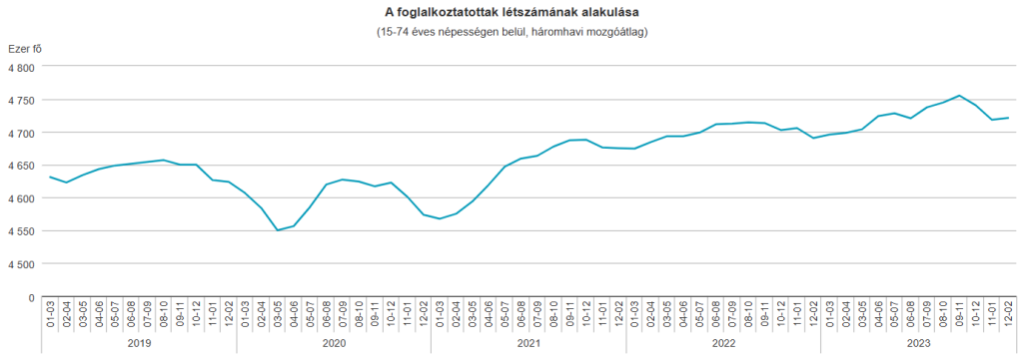 | © Központi Statisztikai Hivatal
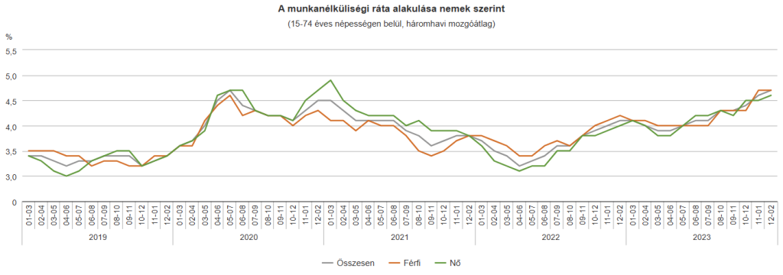 | © Központi Statisztikai Hivatal
 | © Központi Statisztikai Hivatal
Eredeti tartalom: Központi Statisztikai Hivatal
Továbbította: Helló Sajtó! Üzleti Sajtószolgálat
Ez a sajtóközlemény a következő linken érhető el:

